Текстильная брошь «Тюльпан»
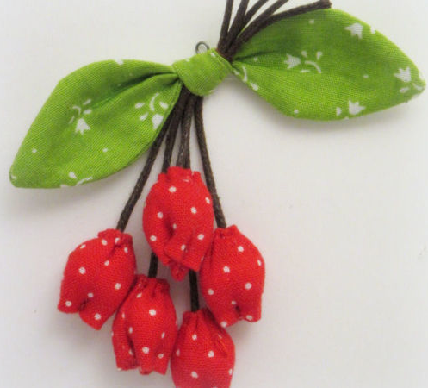 |  | Материалы:  ткань для шитья: хлопчатобумажная, ситец, бязь, лен (на выбор)  шнур вощеный 2 мм (тонкие полоски из кожи, ленточки, шпагат)  холлофайбер (синтепон)  застёжка (английская булавка)  Материал на одну брошку:  ткань для листика -12х9 или 25х5  ткань для бутонов - 5х3,5 - 5 лоскутов
Описание: состоит букет из 5-7 бутонов,
2- листиков,
3-4 стебельков (вощеный шнур),
застежки,
1-7 бусин
№ | Последовательность выполнения | Графическое изображение  или фото | Материалы и инструменты
I | Организационная рабочего места. ПБП
1 | Подготовить ткань  ВТО |  | Линейка, карандаш,  утюг
2 | Подготовить нитки в тон ткани, иголку |  | Нитки, иголка
3 | Подготовить шнур,  холлофайбер,  застёжку |  | Линейка, застёжка, холлофай-  бер
II | Изготовление бутона
1 | Вырезать 5 лоскутков ткани размером 5х3,5 см.  Или  лоскут ткани 5х17,5 |  | Ножницы, линейка, карандаш
2 | Лоскуты ткани складываем вдоль, сметать  Или  Полоску складываем вдоль, проутюживаем, прострачиваем и разрезаем на отдельные детали. Все размеры даны с учетом припусков на швы |  | Нитки, иголка, ножницы  Швейная машина, ножницы
3 | Выворачиваем на лицевую сторону, подгибаем края сверху и снизу.
4 | Размер готового бутона будет примерно 1,5*2 см.
5 | Подготовить шнур длиной от 8 до 15 см |  | Ножницы, линейка
6 | Формируем бутончики тюльпанов: берем крепкую нитку в 2 сложения в тон ткани, «швом игла вперед» мелкими стежками набираем вкруговую заготовку, присбориваем сложенный край и вставляем в отверстие вощеный шнур с двойным узлом на конце | 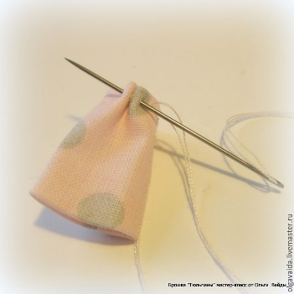 | Иголка, нитка
7 | Затягиваем нить, завязываем двойной узел, кончики нитки внутрь бутона. Подергали шнур - проверили крепко ли держится. Для надежности можно использовать бусину, которая не позволит шнуру выскочить | 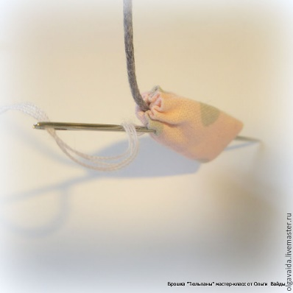 | Иголка,  нитка
8 | Одну сторону бутона подворачиваем наизнанку.  Делаем маленькие защипы в середине. Заготовку набиваем холлофайбером (синтепоном)  (если хотите цветочки плотнее, то набейте поплотнее) |  | Иголка,  нитка
9 | Зрительно делим заготовку пополам, делаем крестообразные двойные закрепки, кончики нитки прячем в цветок (обе нитки вставляем в одну иголку, протягиваем сквозь заготовку снаружи и обрезаем кончики), можно добавить бусинку на крестообразную закрепку | 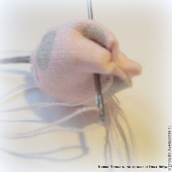 | Иголка,  нитка
III | Изготовление листика
1 | Подготовить лоскут ткани  12х9 см или 25х5 см. |  | Линейка
2 | Вырезать форму листа (форма произвольная) |  | Ножницы
3 | Сметать |  | Иголка, нитки (швейная машина)
4 | Вывернуть на лицевую сторону  ВТО заготовку листиков |  | Утюг
IV | Оформление броши
1 | Собрать цветочки и листики в брошку | 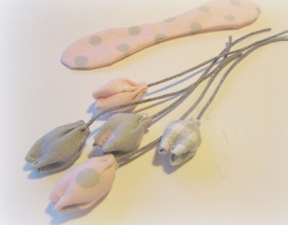
2 | Красиво раскладываем веточки с бутонами в шахматном порядке, поднимаем, проверяем всё ли нас устраивает. Прочной нитью закрепляем веточки между собой, а потом закрепляем их в центре заготовки листиков. Это нужно сделать, чтобы потом наши цветочки заняли предназначенное для них место и не рассыпались. | 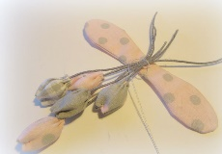 | Иголка, нитки
3 | Застёжку закрепить на листике до того, как завяжем узел | 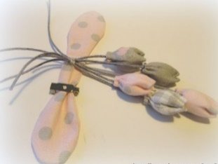 | Иголка, нитки, застёжка
4 | Завязать туго узел | 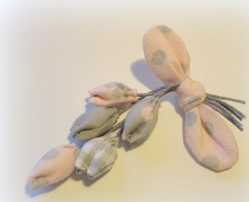
5 | Обрезать кончики шнура (веточек) по желанию | 